Verordening op de heffing en de invordering van reclamebelasting 2024
Nr. 1336

De raad van de gemeente Oldenzaal;

gelezen het voorstel van het college van burgemeester en wethouders van 17 oktober 2023, nr. 37/8, reg.nr. INTB-23-05957;

gelet op artikel 227 van de Gemeentewet;

b e s l u i t :

vast te stellen de Verordening op de heffing en de invordering van reclamebelasting 2024
_____________________________________________________________________________________
Artikel 1 Definities
Voor de toepassing van deze verordening wordt verstaan onder:
onroerende zaak: de onroerende zaak bedoeld in hoofdstuk III van de Wet waardering onroerende zaken;
WOZ-waarde: de op de voet van hoofdstuk IV van de Wet waardering onroerende zaken voor de onroerende zaak vastgestelde waarde voor het kalenderjaar, bedoeld in artikel 7. Indien met betrekking tot een onroerende zaak geen waarde is vastgesteld op de voet van hoofdstuk IV van de Wet waardering onroerende zaken wordt de WOZ-waarde van die onroerende zaak bepaald met overeenkomstige toepassing van het bepaalde bij of krachtens de artikelen 17, 18 en 20, tweede lid, van de Wet waardering onroerende zaken. Bij de bepaling van de WOZ-waarde wordt buiten aanmerking gelaten de waarde van delen van de onroerende zaak die in hoofdzaak tot woning dienen dan wel in hoofdzaak dienstbaar zijn aan woondoeleinden.
Artikel 2 Belastbaar feit
Onder de naam reclamebelasting wordt, binnen het gebied zoals nader aangewezen in de bij deze verordening behorende bijlage 1, een directe belasting geheven ter zake van een openbare aankondiging die zichtbaar is vanaf de openbare weg.
Artikel 3 Belastingplicht
De reclamebelasting wordt geheven van de gebruiker van de onroerende zaak waarop, waaraan, waarin of waarbij één of meer openbare aankondigingen zijn aangebracht dan wel zijn geplaatst.
In afwijking in zoverre van het bepaalde in het eerste wordt de reclamebelasting voor een openbare aankondiging die is aangebracht door tussenkomst van een natuurlijk persoon of rechtspersoon die zijn beroep of bedrijf maakt van ten behoeve van derden tegen vergoeding aanbrengen van openbare aankondigingen op daartoe beschikbaar gestelde oppervlakken, geheven van die natuurlijk persoon of rechtspersoon.
Artikel 4 Vrijstellingen
De reclamebelasting wordt niet geheven ter zake van openbare aankondigingen:
waarvoor op grond van een privaatrechtelijke overeenkomst betaling aan de gemeente moet geschieden onderscheidenlijk een vergoeding aan de gemeente verschuldigd is;
die uitsluitend dienen ten behoeve van de regulering van het verkeer over openbare land- en waterwegen;
door publiekrechtelijke rechtspersonen gedaan in de uitoefening van hun publieke taak;
van instellingen, die door de rijksbelastingdienst zijn aangewezen als Algemeen Nut Beogende Instellingen (ANBI) of die voldoen aan de criteria van de rijksbelastingdienst voor een Sociaal Belang Behartigende Instelling (SBBI), en die uitsluitend betrekking hebben op de functie van het gebouw of de naam van de instelling;
aangebracht door of namens winkeliersverenigingen en dergelijke waarbij het reclameobject uitsluitend bestaat uit een vlag, banier of zuil met de naam van de winkeliersvereniging en dergelijke;
aangebracht op bouwterreinen, voor zover deze opschriften rechtstreeks betrekking hebben op de op dat terrein in uitvoering zijnde bouwwerkzaamheden;
die door politieke partijen zijn aangebracht en die een ideëel doel dienen;
die onderdeel uitmaken van voor de verkoop of verhuur bestemde artikelen en producten in een etalage of in de winkel;
bestemd voor de verkoop of verhuur van onroerende zaken, indien deze aanwezig zijn in de onmiddellijke nabijheid van de te verkopen of te verhuren onroerende zaak;
aangebracht op scholen, zorginstellingen, ziekenhuizen, kerken en moskeeën, en die betrekking hebben op de functie van het gebouw;
die nostalgische uitingen aan de gevel zijn ouder dan 50 jaar en die geen relatie hebben met de uitoefening van het bedrijf;
die uitsluitend zijn aangebracht met het doel de negatieve uitstraling van leegstand te vermijden, en zijn aangebracht in te huur of te koop staande onroerende zaken die, in afwachting van een huurder of koper, uitsluitend worden gebruikt als etalage of niet te betreden expositieruimte;
niet gericht op commerciële activiteiten en die korter dan 8 weken aanwezig zijn binnen het belastingtijdvak en niet worden vervangen, opgevolgd of gecontinueerd door andere openbare aankondigingen.
Artikel 5 Maatstaf van heffing en belastingtarieven
De reclamebelasting wordt geheven naar de maatstaven en tarieven zoals opgenomen in de bij deze verordening behorende tarieventabel, met inachtneming van het overigens in deze verordening en bijbehorende tarieventabel bepaalde.
Belastingaanslag van minder dan € 10,00 worden niet opgelegd. Voor de toepassing van de vorige volzin wordt het totaal van op een aanslagbiljet verenigde verschuldigde bedragen reclamebelasting of andere heffingen aangemerkt als één belastingbedrag.
Artikel 6 Gereserveerd

Artikel 7 Belastingtijdvak
Het belastingjaar is gelijk aan het kalenderjaar.
Artikel 8 Wijze van heffing
De reclamebelasting wordt geheven bij wege van aanslag.
Artikel 9 Ontstaan van de belastingschuld en heffing naar tijdsgelang
De belastingschuld ontstaat bij het begin van het belastingtijdvak.
Indien de belastingplicht in de loop van belastingtijdvak aanvangt, ontstaat de belastingschuld bij de aanvang van de belastingplicht.
Indien de belastingplicht in de loop van het belastingjaar aanvangt, is de reclamebelasting verschuldigd voor zoveel twaalfde gedeelten van de voor dat jaar verschuldigde reclamebelasting als er in dat jaar na het tijdstip van de aanvang van de belastingplicht, nog volle kalendermaanden overblijven.
Indien de belastingplicht in de loop van het belastingjaar eindigt, wordt voor de reclamebelasting, op schriftelijk verzoek, ontheffing verleend voor zoveel twaalfde gedeelten van de voor dat jaar verschuldigde reclamebelasting als er in dat jaar na het tijdstip van de beëindiging van de belastingplicht, nog volle kalendermaanden overblijven.
Artikel 10 Termijnen van betaling
In afwijking van artikel 9, eerste lid, van de Invorderingswet 1990 moeten de aanslagen worden betaald uiterlijk één maand na de dagtekening van het aanslagbiljet.
In afwijking van het eerste lid kunnen op verzoek van belastingplichtige de aanslagen worden betaald in zoveel gelijke termijnen als er na de maand van dagtekening van het aanslagbiljet nog maanden in het belastingjaar overblijven met een minimum van twee, indien aan het navolgende wordt voldaan:
het totaal bedrag van de op een aanslagbiljet verenigde aanslagen reclamebelasting of andere belastingen moet minder zijn dan € 7.500;
de verschuldigde bedragen moeten door middel van automatische betalingsincasso van de betaalrekening van de belastingschuldige kunnen worden afgeschreven.
De Algemene termijnenwet is niet van toepassing op de in de voorgaande leden gestelde termijnen.
Artikel 11 Kwijtschelding van belasting
Bij de invordering van reclamebelasting wordt geen kwijtschelding verleend.
Artikel 12 Overgangsrecht
De ‘Verordening reclamebelastingen 2021’ van 14 december 2020 wordt ingetrokken met ingang van de in artikel 13, tweede lid, genoemde datum van ingang van de heffing, met dien verstande dat zij van toepassing blijft op de belastbare feiten die zich voor die datum hebben voorgedaan.
Indien de datum van inwerkingtreding van deze verordening ligt na de in artikel 13, tweede lid, genoemde datum van ingang van de heffing, blijft de in het eerste lid genoemde verordening gelden voor de in de tussenliggende periode plaatsvindende belastbare feiten voor zover de heffing van de rechten hiervoor in die periode plaatsvindt.
Artikel 13 Inwerkingtreding
Deze verordening treedt met terugwerkende kracht in werking met ingang van 1 januari 2024.
De datum van ingang van de heffing is 1 januari 2024.
Artikel 14 Citeertitel
Deze verordening wordt aangehaald als Verordening reclamebelasting 2024.
Vastgesteld in de openbare vergadering van 13 november 2023,

de griffier,
J.H. Brokers

de voorzitter,
P.G. Welman

Bijlage 1 gebied reclamebelasting

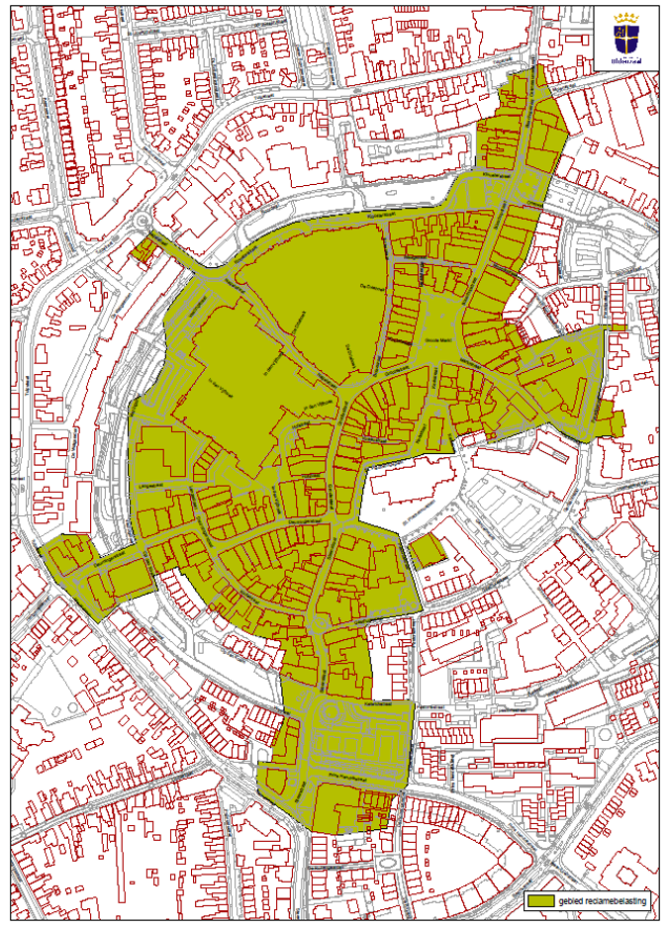

Behoort bij besluit van de raad van de gemeente Oldenzaal van 13 november 2023, nr. 1336

Mij bekend,
De griffier,

Bijlage 2 Tarieventabel

De reclamebelasting bedraagt voor één of meer aankondigingen die worden aangetroffen op, aan, in of bij een onroerende zaak per onroerende zaak per belastingjaar voor een onroerende zaak met een WOZ-waarde:

a. | tot |  | € 114.000 ,00 |  | € 420,00
b. | € 114.000,00 | of meer | maar minder dan | € 228.000,00 | € 480,00
c. | € 228.000,00 | of meer | maar minder dan | € 366.000,00 | € 600,00
d. | € 366.000,00 |  | of meer |  | € 720,00

Behoort bij besluit van de raad van de gemeente Oldenzaal van 13 november 2023, nr. 1336

Mij bekend,
De griffier,

